糾正案文

被糾正機關：苗栗縣政府、財政部國有財產署、行政院農業委員會所屬林務局與漁業署。

案 由：苗栗縣政府於73年間與台穩貿易股份有限公司合作開發通霄海埔新生地，因未落實契約管理致該公司擅將80公頃土地轉讓他人並持續占用，經訴請法院於80年間判決返還土地後，竟長期怠於聲請強制執行；嗣林務局及國有財產署於92年至93年間現況接管並遲至102年間已完成強制執行程序收回土地，卻仍放任其中39餘公頃續遭占用；迨苗栗縣政府就部分海埔新生地提報「苗栗縣通霄海水養殖專業區計畫」經行政院於101年11月19日核准(嗣調整範圍後約67.58公頃)，旋即啟動招商規劃並爭取補助款新台幣3億餘元於107年1月間完成相關工程，竟又因該府、國有財產署及林務局態度消極，以及漁業署之督導不周，致迄未能對外招商開辦養殖事業，核其行政效能不彰，置國家龐大公產權益及地方養殖漁業之發展於不顧，確有違失，爰依法提案糾正。

事實與理由：
據審計部臺灣省苗栗縣審計室提出之「108年度苗栗縣總決算暨附屬單位決算及綜計表審核報告」，以及該部嗣依審計法第20條第2項規定以民國（下同）109年10月28日台審部覆字第1090057730號函報本院核辦案件略以：苗栗縣政府於73年6月間將早期取得之通霄鎮海埔新生地提供與台穩貿易股份有限公司（下稱台穩公司）訂立公共造產合作開發契約，由該公司投資興建設施及經營養殖事業，惟契約存續中，台穩公司未經該府同意即違反契約規定而擅將土地轉讓他人從事水產養殖，嗣經苗栗縣政府訴請台穩公司及實際占用人返還土地並給付損害賠償，業經臺灣新竹地方法院（下稱新竹地院）於80年1月22日判決該府勝訴，惟該府卻怠於依判決結果求償及聲請強制執行，任由土地持續遭私人不法占用，損及政府權益；嗣前揭海埔新生地於93年間完成國有登記，分別由財政部國有財產署（下稱國產署）及行政院農業委員會（下稱農委會）林務局為管理機關後，因苗栗縣政府為促進漁業多元化與發展漁產養殖產業及促進觀光，乃將上開海埔新生地部分範圍規劃為「苗栗縣通霄海水養殖專業區」，並於101年4月間層報經行政院於同年11月19日核准，惟該府經爭取補助後共投入新臺幣（下同）3億餘元已完成硬體建設多年，卻迄未能招商開辦養殖事業，核有未盡職責及效能過低情事，爰經本院立案調查。
案經本院向苗栗縣政府、國產署、農委會所屬林務局與漁業署、行政院及台灣電力股份有限公司（下稱台電公司）、新竹地院及臺灣苗栗地方法院（下稱苗栗地院）調閱卷證資料；並於110年2月18日邀請苗栗縣審計室派員到院簡報；另於110年3月16日及同年4月8日邀集苗栗縣政府、國產署、林務局、漁業署及台電公司派員會同履勘現場及到院接受詢問。
經調查發現，苗栗縣政府於68年間與台穩公司訂約，復於73年間重新與該公司簽約合作開發130公頃通霄海埔新生地以發展海水養殖事業，因未落實契約管理致該公司擅將土地轉讓他人並持續占用，其後經該府對被占用之80公頃提起返還土地之訴並於80年間獲勝訴判決後，卻怠於聲請強制執行；嗣林務局及國產署於92年至93年間現況接管（登記為土地管理機關），並耗時多年始於102年間完成強制執行程序而點交收回被占用土地，卻又因管理不善致迄今仍有國產署經管之39餘公頃土地仍遭占用中；迨苗栗縣政府就其中部分土地於101年3月間提報「苗栗縣通霄海水養殖專業區計畫」(嗣經調整後含公共設施之開發面積約67.58公頃)，並經行政院於101年11月19日核可，然除相關工程於延宕數年後而陸續於107年1月間完工之外，竟又因該府、國產署與林務局態度消極，以及農委會漁業署對全案督導之不周，致使該案因合作開發委託改良利用工作計畫耗時7年餘仍未磋商審核定案，而無法對外招商開辦養殖事業，核其行政效能不彰，置國家龐大公產權益及地方養殖漁業之發展於不顧，確有違失，應予糾正促其注意改善。茲臚列事實與理由如下：

苗栗縣政府於68年間與台穩公司訂約，復於73年間重新與該公司簽約合作開發130公頃通霄海埔新生地以發展海水養殖事業，惟未落實契約管理，致廠商未依約完成開發，且擅將土地轉讓他人持續占用；嗣該府向法院提起返還土地之訴並於80年間獲勝訴判決確定後，卻仍怠依判決結果求償及聲請強制執行，致區內80.93公頃土地遭占用數十年而損害政府公產權益至鉅，確有重大違失。

本案「苗栗縣通霄海水養殖專業區計畫」(含公共設施面積約67.58公頃)之範圍位於通霄鎮通霄漁港北側之海埔新生地（如圖1至圖2所示）。緣苗栗縣政府鑑於遠洋及近海漁業發展之困境，前於66年間籌劃於現今通霄漁港北側之沙洲開發海埔新生地作為鹹水魚塭，並發展公共造產養殖事業，案經擬具開發計畫報經臺灣省政府原則同意辦理後，於68年3月12日與台穩公司簽訂合作契約（契約存續期間：自68年5月1日至76年4月30日止），嗣苗栗縣政府依苗栗縣議會及臺灣省政府相關單位所提意見修正該開發計畫及合作契約，並經數度與台穩公司磋商修正後，於72年11月24日報經臺灣省政府以72年12月1日府民三字第105646號函同意循公共造產合作開發經營方式開發興辦養殖事業，惟斯時苗栗縣政府因考量該案自68年簽約後已歷經多年時空變化及台穩公司之人事異動，乃經台穩公司同意後於73年2月28日修正契約，嗣又因應議會之修正意見，而於73年6月12日重新與台穩公司簽訂「苗栗縣通霄鎮海埔地公共造產合作開發經營養殖事業契約」（新契約存續期間：自68年5月1日至76年4月30止，合作開發面積約130公頃）。

惟查開發期間，林務局為加寬本案海埔新生地所在海岸第一線保安林帶並將其南北未連貫地區予以連接，以加強防風定砂效能，刻正於該區域進行擴大保安林查測工作，並以70年2月18日70林經字第07927號函請苗栗縣政府公告徵求意見（苗栗縣政府並未提出反對意見），再於70年12月23日函報經經濟部於71年4月8日同意後，業經臺灣省政府以72年11月2日72府農林字第154235號公告將本案大部分海埔新生地編入第1341號保安林範圍，林務局亦另再以72年11月25日72林經字第40396號函請苗栗縣政府加強該保安林之經營管理以發揮其功能在案，然查苗栗縣政府無視保安林係為發揮國土保安功能而劃設，不得同時兼作養殖事業使用，更未理會上開林務局72年11月25日函之提醒，仍就當時已喪失開發養殖事業條件之上開養殖事業合作開發案，於73年6月12日重新與台穩公司簽訂「苗栗縣通霄鎮海埔地公共造產合作開發經營養殖事業契約」，即有違失。至於苗栗縣政府雖表示係因當時所屬農業局及民政局之業務分工與協調之問題所致云云，實不足以免除該府之責任。

次按苗栗縣政府與台穩公司所簽訂「苗栗縣通霄鎮海埔地公共造產合作開發經營養殖事業契約書」第12條約定：「本契約存續期間，乙方（台穩公司）未經甲方（苗栗縣政府）同意，擅自變更用途或出租、轉讓他人經營者，甲方得隨時終止本契約收回土地，乙方不得異議及要求任何補償……。」然查台穩公司對本案海埔新生地，非但實際開發面積不足（原約定開發130公頃，實際只開發98.5公頃），且公共設施亦經驗收不合格，更另與其他投資者簽定投資養殖契約，並將土地交付該等相關人自主經營養殖，而各相關人與台穩公司間係採合作社方式合作，並非投資該公司之股東，亦即本案海埔新生地名義上雖由台穩公司經營，但實際上已變相轉讓其他數十人自主經營，而違反前揭契約書第12條第1項有關禁止台穩公司擅自轉讓他人經營之約定，案經苗栗縣政府於76年4月30終止合作開發，致上開合作開發案以失敗告終，然其已種下本案海埔新生地此後遭占用數十年之惡因（詳後述），足見苗栗縣政府對於該案之契約管理亦有明確缺失，實不足取。

嗣苗栗縣政府於78年12月19日提起返還土地及給付損害金之訴，經80年1月22日新竹地院78年度訴字第1687號判決台穩公司及其他27位占用人應將通霄鎮通灣段1111（暫編地號）等57筆地號之國有土地（面積共約80.93公頃）返還該府並給付損害金（除其中1位占用人上訴最高法院遭該院於81年10月9日判決駁回外，台穩公司及其他占用人於一審敗訴後，並未上訴），然苗栗縣政府並未記取該府前因本案海埔新生地合作開發契約管理之疏失致土地持續遭占用之教訓，竟於前揭判決確定後未能積極聲請強制執行，明顯置公有財產權益於不顧，確有嚴重違失。

綜上，苗栗縣政府於68年間與台穩公司訂約，復於73年間重新與該公司簽約合作開發130公頃通霄海埔新生地以發展海水養殖事業，惟未落實契約管理，致廠商未依約完成開發，且擅將土地轉讓他人持續占用，嗣該府向法院提起返還土地之訴並於80年間獲勝訴判決確定後，卻仍怠依判決結果求償及聲請強制執行，致區內80.93公頃土地遭占用數十年而損害政府公產權益至鉅。

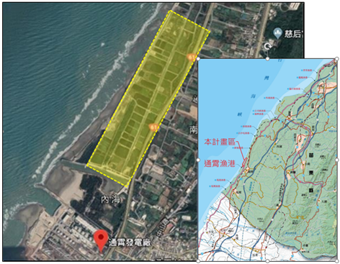

圖1 「苗栗縣通霄海水養殖專業區」地理位置圖

資料來源：苗栗縣審計室
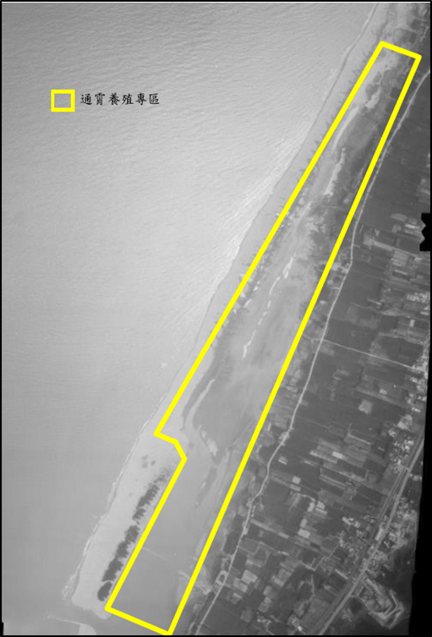 | 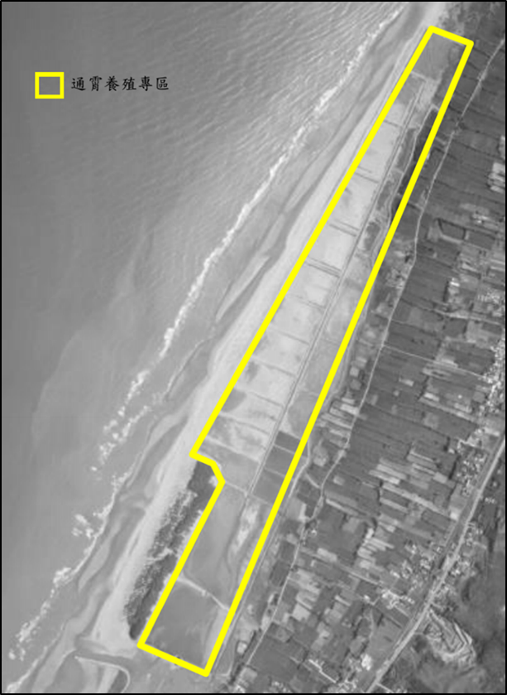
（71年航空照片） | （74年航空照片）

圖2 「苗栗縣通霄海水養殖專業區」範圍與航空照片套繪圖

資料來源：林務局

林務局及國產署於92年至93年間現況接管（登記為土地管理機關）本案海埔新生地後，雖依法院判決於94年間針對其中被占用之80.93公頃土地聲請強制執行，然因未果斷提出執行計畫，以至於耗時8年始於102年間完成土地點交程序，其行政效率已有待檢討；嗣國產署竟又輕忽國有土地管理機關職責且未能記取前車之鑑，而放任原占用戶及新占用戶再度占用本案「苗栗縣通霄海水養殖專業區計畫」區內39.22公頃土地，核其怠忽職責之咎，至屬明顯。

查苗栗縣政府與台穩公司所簽訂「苗栗縣通霄鎮海埔地公共造產合作開發經營養殖事業契約」之開發案於76年間合作開發失敗後，其原開發範圍土地嗣於93年5月20日完成所有權第一次登記為國有土地，計包括由管理機關林務局接管之通霄鎮通平段1510、1536、1536-1、1536-3地號與通灣段744、1327地號等6筆土地(面積合計80.947187公頃，屬第1341號保安林範圍)，以及由管理機關國產署接管之通平段1536-2、1536-4、1536-5、1537、1538、1540地號與通灣段1326、1325、1327-1、1324、744-1地號等11筆土地(面積合計29.281094公頃)，其中包括前揭遭占用並已經法院判決占用人應返還之80.93公頃土地，經管理單位即林務局新竹林區管理處（下稱新竹林管處）與國產署中區分署乃共同委任律師於94年12月23日具狀向苗栗地院聲請強制執行（苗栗地院94年度執字第10550號強制執行案）。

然查上開強制執行案全案耗時8年始於102年12月24日完成點交程序（部分土地係以切結現況點交方式辦理），以至於規模龐大之被占用國有土地於8年之間無法有效規劃利用。經據100年7月至11月間苗栗縣政府委外調查結果，當時（完成點交前）被占用規模仍有高達140口魚塭，面積約為65.53公頃土地；嗣苗栗地院為辦理本案強制執行而於102年11月間清查後，亦提出規模龐大之占用圖（圖3略）。

(略)

圖3 「苗栗縣通霄海水養殖專業區」102年間占用概況圖

資料來源：苗栗地院調查

經檢視上開強制執行遲延原因，雖然部分係因被占用土地面積廣大、現況複雜及須進行圖籍套繪及現況鑑測等原因而需耗時處理所致，然查通霄地政事務所早於97年10月6日完成測量成果圖、土地及建物增建清冊並函送苗栗地院；又據苗栗地院於102年11月21日傳詢林務局、國產署及占用人確認執行狀況之筆錄所載，當時占用人所組成所謂自救會之會長表示：「現場養殖業者已投入相當多的資金，加上現在景氣不好，業者也是慘澹經營，雖然我們知道鈞院（指苗栗地院）已經要我們不要再放樣，但我們也是需要生活，例如烏魚部分，都沒有達到可以收成的程度。成魚壹條的市場價格大約700元，如果現在我們強制收成，只有150元的價值。烏魚的養殖成本需要3百元，到成熟要3年的時間」（按本案如係因考量占用人尚未收成之烏魚，亦應以其養成期3年為最大緩衝期限，尚不至需耗時8年始執行完成），且林務局及國產署之委任律師亦於當時表示：「（問：94年本院受理迄今，將近8年時間，債權人是否有積極進行?）當時我們有提供執行方法，但是需要3個月的時間需要給機關招標。本件因為債務人有向苗栗縣政府陳情，並聲請成立漁業專區，……我們為了考量債務人可能的支出成本，所以有不得已的處置。」（按漁業署及苗栗縣政府係至99年間始明確提出養殖專業區之議，而國產署及林務局94年聲請強制執行之初尚無此議）顯然本件強制執行案之遲延主要係林務局及國產署未能果斷提出具體執行計畫所致。

再查前揭海埔新生地經林務局及國產署於92年至93年間接管（登記為土地管理機關），並於102年間收回其中被長期占用之土地，行政院另亦於101年11月19日核准將部分土地劃設為「苗栗縣通霄海水養殖專業區計畫」（詳後述），然查該署竟輕忽國有土地管理機關職責且未記取前車之鑑，任令所經管之土地（部分土地係經林務局陸續移交該署接管，詳後述）遭原占人持續占用及新占用人進入占用，且遲至經該署中區分署於109年6月間巡查時始發現，經清查結果，當時被占用土地計有通灣段744-1地號等19筆，面積高達39.22公頃（詳圖4及圖5所示），確有怠忽職責之咎。

綜上，林務局及國產署於92年至93年間現況接管（登記為土地管理機關）本案海埔新生地後，雖依法院判決於94年間針對其中被占用之80.93公頃土地聲請強制執行，然因未果斷提出執行計畫，以至於耗時8年始於102年間完成土地點交程序，其行政效率已有待檢討；嗣國產署竟又輕忽國有土地管理機關職責且未能記取前車之鑑，而放任原占用戶及新占用戶再度占用本案「苗栗縣通霄海水養殖專業區計畫」區內39.22公頃土地，核其怠忽職責之咎，至屬明顯。

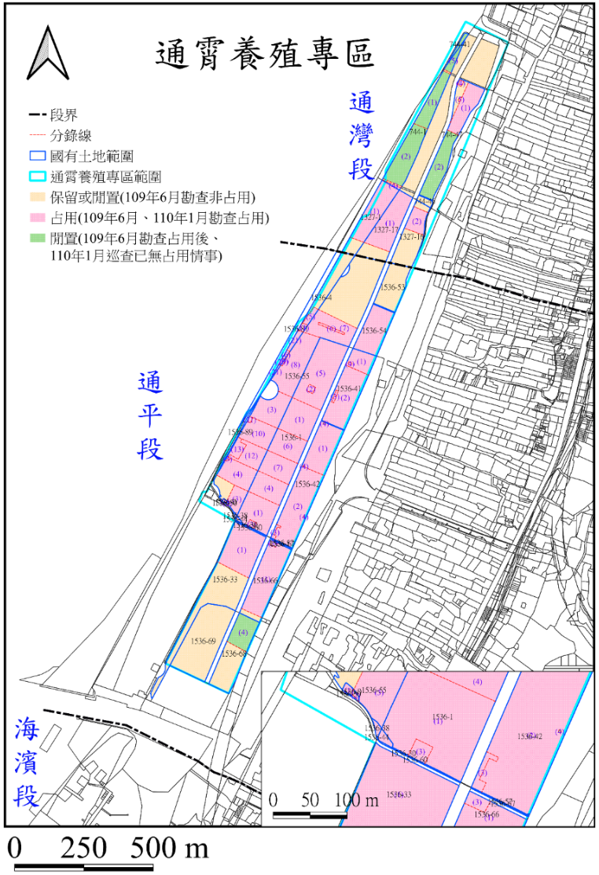

圖4 「苗栗縣通霄海水養殖專業區」109年間占用概況圖

資料來源：國產署
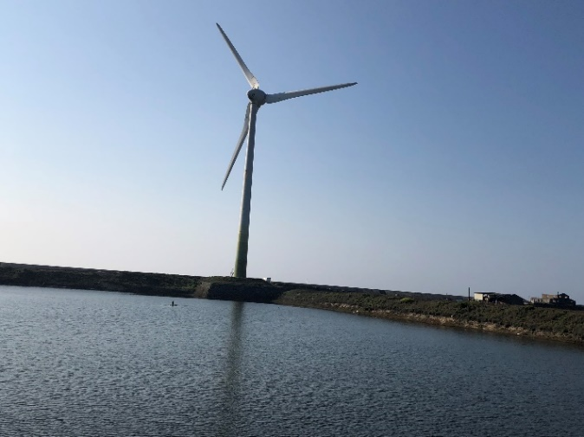 | 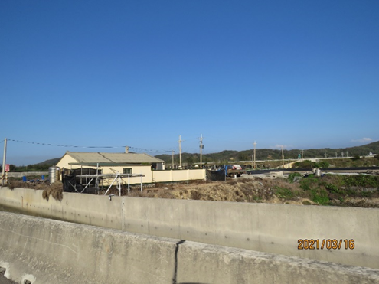
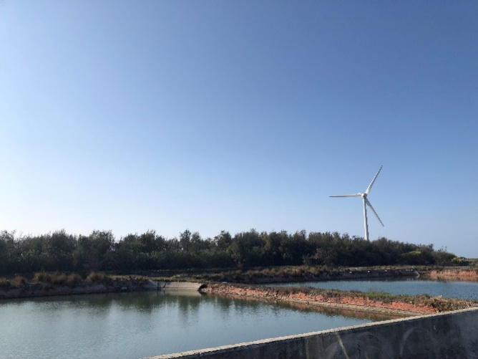 | 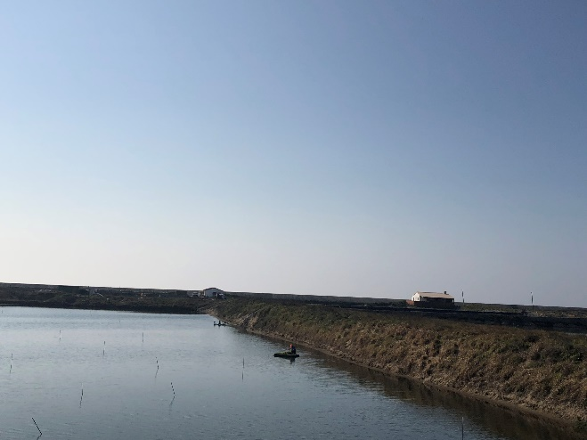
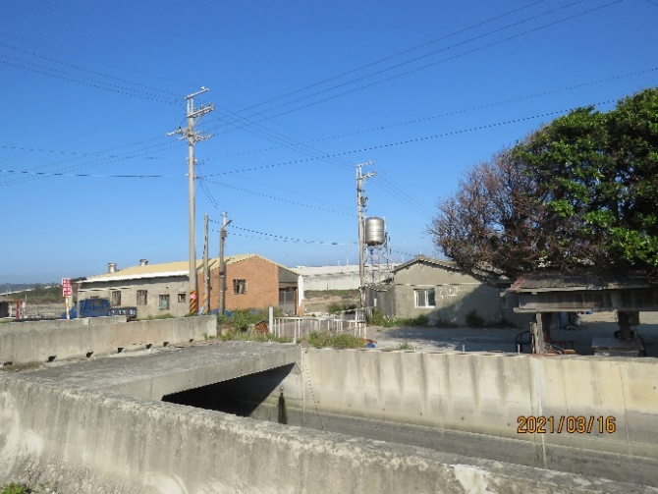 | 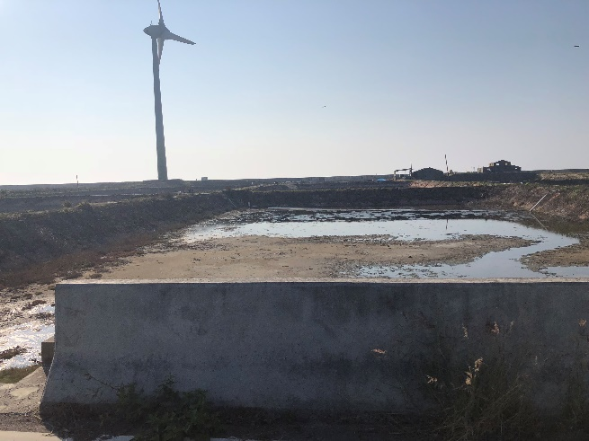
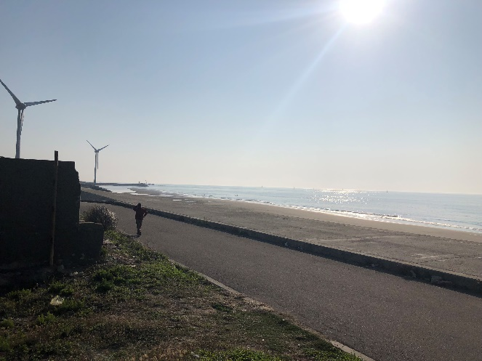 | 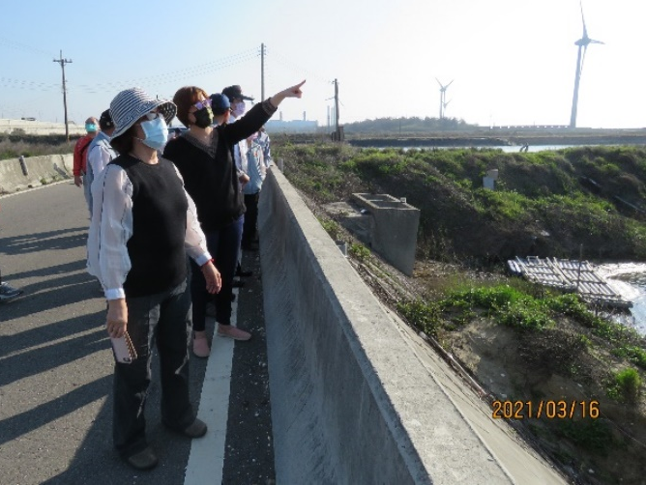

圖5 「苗栗縣通霄海水養殖專業區」土地占用及閒置現況照片

資料來源：監察院

苗栗縣政府為利用通霄海埔新生地發展海水養殖產業，前於101年3月間提報「苗栗縣通霄海水養殖專業區計畫」(嗣經調整後含公共設施之開發面積約67.58公頃)，經農委會（漁業署）認可並轉報行政院於101年11月19日核准，預定於105年完成，嗣農委會亦配合該計畫於102年3月15日公告解編開發範圍內保安林之編定，且苗栗縣政府亦於爭取補助後共投入3億6,812萬餘元（多為補助款），於107年1月間完成該案海水供水及海岸保護工（海堤）環境改善工程等建設。然本案除林務局歷經7年餘仍未將所經管土地全數移交辦理之外（尚餘6筆土地共0.6570公頃未完成），苗栗縣政府與國產署對於雙方擬合作開發之委託改良利用工作計畫及契約草案，竟亦耗時7年餘之磋商仍未定案；另農委會（漁業署）身為本計畫之99年間共同發起機關，並於101年間認可該計畫及轉報行政院，且認定其為「漁業多元化經營建設計畫」之重大經建計畫，亦於103年間依漁業法第69條規定將該計畫範圍劃設為「通霄海水養殖生產區」，另補助苗栗縣政府9,000萬元，惟漁業署卻未善盡督導之責，任令本案延宕多年迄未能對外招商以開辦養殖事業，均有行政效能不彰之違失。

為解決本案通霄海埔新生地經劃編為第1341號保安林地後遭養殖業者長期占用問題，並活絡當地經濟發展及 建構完整的養殖產業輔導管理措施，農委會前於99年9月8日邀集有關機關實地勘查後，決定請苗栗縣政府及該會漁業署輔導及規劃為養殖區域，嗣苗栗縣政府於100年1月4日邀請農委會與所屬漁業署、林務局，以及國產署等機關及當地養殖戶代表召開「研商苗栗縣通霄國有第1341號保安林地規劃為養殖專區協調會議」，決議由該府籌措經費規劃海水養殖專區後專案函報行政院核定，並向農委會(林務局)申請解除該地區保安林之編定。案經苗栗縣政府委外於101年2月10日完成「苗栗縣通霄海水養殖專業區成果報告書」，並於同年3月22日陳報「苗栗縣通霄海水養殖專業區計畫」(原規劃養殖用地65.53公頃，尚不含公共設施用地)，經農委會（漁業署）認可後於101年9月10日轉報行政院，並敘明：「本規劃案符合本會推廣海水養殖政策，並考量苗栗縣政府在地經濟發展及業者生計需求，本案已納入本會漁業多元化經營建設工作項目，屬新興重大施政計畫，請鈞院核定，俾利後續辦理保安林解編、公共工程投入及海堤施作等事宜。」嗣經行政院秘書長於101年9月19日函請原行政院經濟建設委員會(已於103年1月22日改制為國家發展委員會)於同年10月25日邀集相關機關召開「研商行政院農業委員會陳報有關苗栗縣政府規劃苗栗縣通霄海水養殖專業區計畫會議」，獲致結論略以：１、本案由於養殖專業區計畫屬地方權責，農委會本於中央目的主管機關權責，認定本案確定為「漁業多元化經營建設計畫」第4期4年（102-105年度）中程計畫中之執行項目並且編列經費，屬重大經建計畫，與會各機關並無疑義，原則尊重。至於海水養殖專業區設置前，魚塭業者占用國有保安林地部分，仍請農委會與苗栗縣政府務必依法妥慎處理；２、依目前「保安林解除審核標準」相關規定，保安林經中央目的事業主管機關核轉行政院核定之重大經建計畫用地所需者，得由中央主管機關解除部分或全部……；３、本案既已納入前開計畫，請農委會本於權責依法加強督導辦理，俾使該專區發揮促進在地經濟活絡及養殖產業發展效益。案經原行政院經濟建設委員會將上開結論陳報經行政院以101年11月19日院臺農字第1010072015函復農委會：「照本院經濟建設委員會綜提意見辦理」（原計畫預訂於105年開始營運），另農委會亦依漁業法第69條規定，於103年4月1日同意將上開土地設置為「通霄海水養殖生產區」在案。

嗣苗栗縣政府續依前揭計畫提報解除保安林，經農委會(林務局)於102年1月18日召開解除保安林審議委員會決議同意解除後，以該會102年3月15日農林務字第1021720703號公告解編保安林（解除面積54.601192公頃）。該府另於同期間委外於103年間完成「通霄海水養殖專業生產區規劃報告書」，計畫按既有養殖場規劃養殖專業區，並提出「海堤方案＋第2條保安林帶」方案，亦即將西側海堤由北堤向南至緊臨現存保安林北側之長度約為1,800公尺，進行海堤改善工程(提高海堤高度)至8.3公尺並加設消波塊)，並於專業區中段之東側循北段之保安林寬度增加約22.58公頃之保安林帶，由苗栗縣府進行造林，形成第2條保安林帶；西南側漁塭約6公頃併入原有保安林帶進行造林，以解決國土保安問題（如圖6及圖7所示）。

至於本案經費來源及工程等採購部分，苗栗縣政府除進行勞務採購委外規劃設計、監造外，對於本案之海水供水渠道2,650公尺與緊鄰該渠道之路寬6公尺道路工程，則於103年至104年間獲漁業署共補助9,000萬元，以及台電公司補助1億4,000萬元，共計2億3,000萬元，由該府興辦「苗栗通霄海水養殖專業生產區海水供水及公共設施統包工程」，另亦於102年間獲經濟部水利署補助1億3,500萬元，連同該府自籌625萬元，共計1億4,125萬元，由該府辦理「苗栗縣通霄鎮海岸保護工環境改善工程」及「苗栗縣通霄鎮海岸保護工環境改善工程(第二期)」等2件工程，嗣該等工程經延宕2年後（詳後述）已於106年11月23日竣工及於107年1月14日完成驗收（以上勞務採購及工程採購總總結算金額為3億6,812萬7,673元，如下表「勞務採購及工程採購執行情形彙整表」所示），至此諸事具備，原應即可啟動本件「苗栗縣通霄海水養殖專業區計畫」之養殖事業，以活絡當地經濟發展及 養殖產業（如圖8所示）。

圖6 「苗栗縣通霄海水養殖專業區」保安林解編範圍示意圖

資料來源：林務局

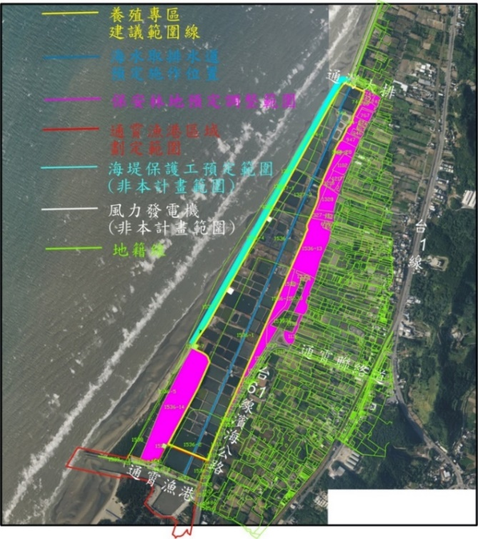

圖7 「苗栗縣通霄海水養殖專業區」規劃方案示意圖
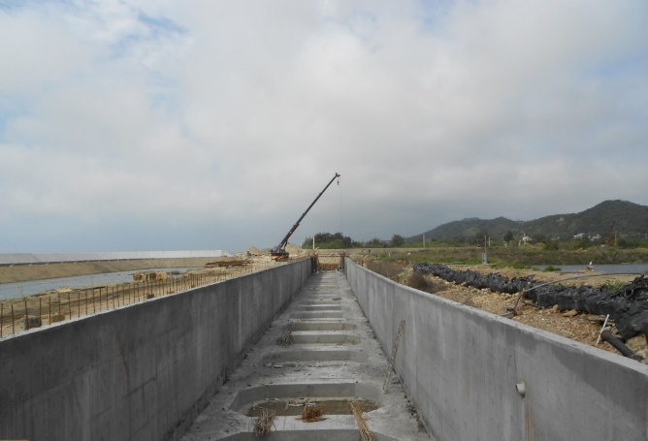 | 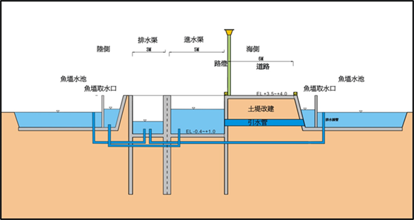
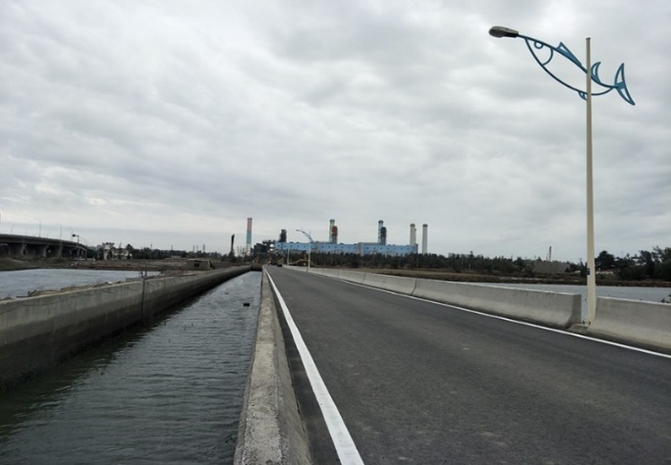 | 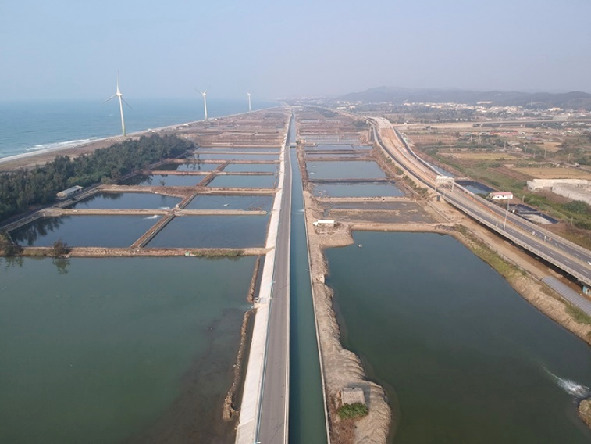

圖8 「苗栗縣通霄海水養殖專業區」工程示意圖與完工後現況照片

資料來源：苗栗縣政府、漁業署、審計部
「通霄海水養殖專業區計畫」勞務採購及工程採購執行情形彙整表
單位：新臺幣元
採購標的名稱 | 決標日期  (年/月/日) | 決標金額 | 驗收合格日  (年/月/日) | 結算金額
一、勞務採購部分
苗栗縣通霄海水養殖專業區委託專業技術服務 | 100/5/17 | 2,000,000 | 102/1/9 | 2,000,000
苗栗縣通霄海岸保護工環境改善工程-委外辦理工程規劃、設計及監造工作等技術服務 | 102/10/8 | 9,309,506 | 104/8/28 | 7,433,553
通霄海水養殖專業生產區委託專案管理(含監造)技術服務 | 102/11/7 | 9,931,680 | 107/8/31 | 10,013,749
苗栗縣通霄海岸保護工環境改善工程(第二期)-委外辦理工程規劃、設計及監造工作等技術服務 | 104/3/19 | 2,700,583 | 105/10/1 | 2,400,275
二、工程採購部分
苗栗縣通霄鎮海岸保護工環境改善工程 | 103/2/18 | 96,730,000 | 104/5/20 | 99,397,145
苗栗通霄海水養殖生產區海水供水及公共設施統包工程 | 103/4/2 | 217,500,000 | 107/1/4 | 216,864,951
苗栗縣通霄鎮海岸保護工環境改善工程(第二期) | 104/7/15 | 28,900,000 | 105/7/11 | 30,018,000
（總 計） |  | 367,071,769 |  | 368,127,673

資料來源：審計部

由於苗栗縣政府因財政拮据，於本案「苗栗縣通霄海水養殖專業區計畫」，除多仰賴中央政府及台電公司之補助以支應相關經費之外，亦無力以有償撥用等方式取得案內國有土地以經營養殖事業，故該府先於102年4月24日召開「通霄海水養殖生產專業區土地取得及合法使用研商會議」，決議由該府與國產署以「合作開發」方式共同經營，其條件是由苗栗縣政府負責專區內占用之養殖戶切結同意無條件放棄相關權利並將土地返還國產署(須經法院公證)，另外，林務局經管之土地亦應移交國產署一併辦理相關合作開發事宜。案經苗栗縣政府以102年8月9日府農漁字第1020161242號函請國產署中區分署同意共同開發本案通平段1536地號等17筆國有土地(林務局經管8筆，國產署經管9筆)，經該分署報請經國產署以102年9月9日台財產署改字第10250007250號函復原則同意並請該分署依規定辦理後續工作計畫及契約書之審定事宜。

案內林務局應配合移交土地部分，經據苗栗縣政府及國產署表示，本案「通霄海水養殖專業區計畫」經納入海堤等公共設施後之整體開發範圍約67.583865公頃（含林務局經管之53.967907公頃土地，後續應分別移交國產署及苗栗縣政府），其中58.59584公頃將變更為非公用土地，由該府與國產署辦理合作開發（含林務局經管之47.3180公頃），其餘相關公共設施(道路、取排水道、區域排水、堤防、漁港公共設施及一般設施等)用地，業經行政院於104年至110年間陸續核准無償撥用予苗栗縣政府（如圖9所示）。然詢據林務局表示，本案「通霄海水養殖專業區計畫」開發範圍內原由該局經管並預定移交國產署及苗栗縣政府之53.967907公頃土地，已自102年起依國產署意見辦理分割及測量後陸續移交，惟尚餘6筆面積共0.6570公頃土地仍未完成移交。

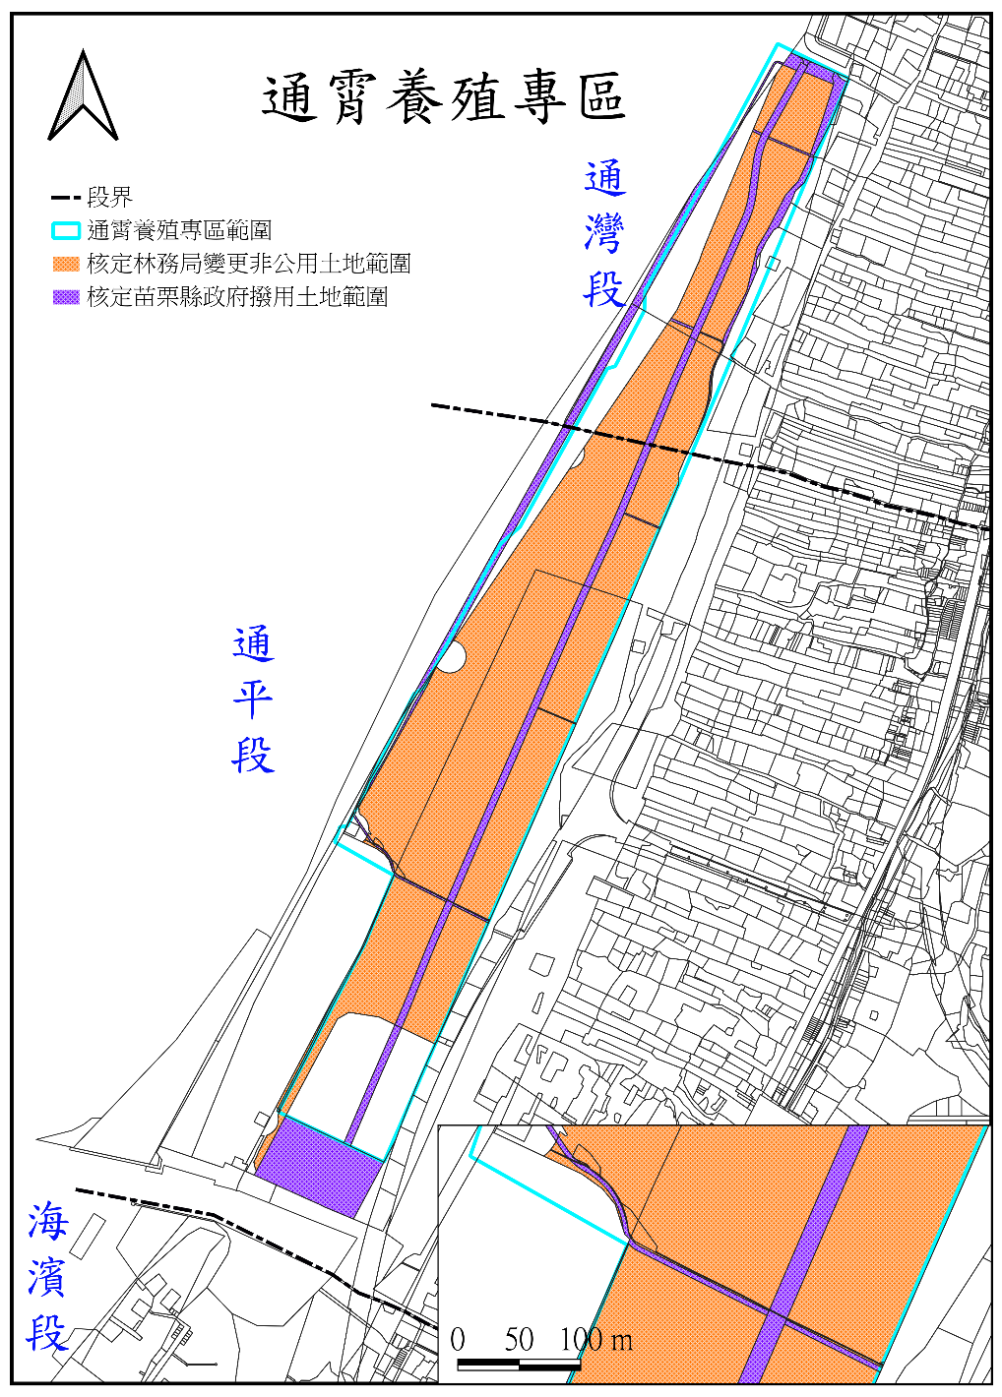

圖9 「苗栗縣通霄海水養殖專業區」土地移交範圍示意圖

資料來源：國產署

至於苗栗縣政府與國產署辦理「合作開發」部分，查苗栗縣政府自103年3月21日將本案合作開發之委託改良利用工作計畫(下稱本案合作開發工作計畫)及契約書（下稱本案合作開發契約書）草案函送國產署中區分署審核，迄今委託改良利用工作計畫仍未審定，亦未簽訂合作開發契約，茲摘錄其辦理過程略以：

國產署中區分署於103年4月16日函請苗栗縣政府於開發範圍內林務局經管土地完成變更非公用並移交該署接管後，再研擬工作計畫草案。

苗栗縣政府事隔5年後始於108年2月18日函檢送工作計畫草案，惟因合作開發標的圖冊不一致，經國產署中區分署退請確認土地標的範圍。

苗栗縣政府於108年7月8日函送本案合作開發工作計畫及契約書草案，經國產署中區分署於同年7月25日召開會議，決議請苗栗縣政府修正計畫並將範圍內規劃作為公共設施使用之土地辦理逕為分割及撥用事宜。

苗栗縣政府再於108年10月23日函送修正後工作計畫草案及分收比例計算說明，經國產署中區分署於同年12月5日召開研商會議，決議請苗栗縣政府於確認通灣段744-48地號國有土地應納入本計畫範圍內之土地標示及面積後，儘速通知林務局續辦公用財產變更為非公用事宜，並請依會議中討論意見修正工作計畫、契約書草案 及收益分收比例計算說明等。

苗栗縣政府於109年6月23日及同年7月27日二度函送修正後工作計畫草案及分收比例計算說明，國產署中區分署嗣於109年9月15日拜會該府確認分收比例計算基準及綠能設施回饋金之比率等後，已於109年11月18日函報國產署。

據國產署表示，依中區分署所報工作計畫草案所載土地標的，尚有林務局經管數筆國有土地，仍須完成變更非公用財產移交國產署接管後，始得就工作計畫草案陳報財政部核定。

經核本案「苗栗縣通霄海水養殖專業區計畫」早經行政院於101年11月19日核可，嗣經農委會於102年3月15日公告解編該計畫範圍內保安林，並經苗栗縣政府於102年4月24日會商國產署與林務局取得合作開發共識，且被占用之土地亦於102年12月24日循法院強制執行程序點交收回，另相關工程亦於107年1月14日完成驗收，然迄本院調查時，除林務局應移交國產署土地尚未全數完成之外，本案合作開發工作計畫及契約書亦未經苗栗縣政府與國產署磋商定案，以至於龐大之國有土地被占用30餘年來毫無收益，迄今亦未能將養殖用地委外招商經營，損害公產權益至鉅（現況如圖10所示）。案經本院詢據苗栗縣政府、國產署及林務局相關人員，盡曰無延宕責任。然經本院審視前揭辦理過程，認為本案之延宕，主要係苗栗縣政府、國產署及林務局態度消極及其本位主義所致，例如林務局之土地移交耗時7年有餘仍未完成，行政效率有待檢討；國產署屢以林務局土地未完成移交為由一再公文往返，而未能積極邀集各方先確定合作開發範圍，以及早將合作開發工作計畫及契約書定案，顯已輕忽其身為土地管理機關所應善盡積極有效使用收益國有土地之職責，且該署所訂「財政部國有財產署加強推動結合目的事業主管機關共同改良利用國有非公用不動產業務計畫」，據以建立之列管監督機制，亦形同虛設；至於苗栗縣政府乃係本案數十公頃土地被占用數十年之始作俑者，亦為本案養殖專業區計畫之籌劃機關，更受有數億元之補助（本案經費多來自於補助款），本應戮力推動，以儘速達成本案養殖專用區計畫所設定之促進當地養殖漁業發展等目標，然該府卻僅著眼於如何使占用人能合法化繼續使用土地，甚至政策反覆而一度欲放棄合作開發，又合作開發範圍一再變動，核其本末倒置且態度消極，至為不當。

末查本案「苗栗縣通霄海水養殖專業區計畫」，原係農委會（漁業署）於99年間與苗栗縣政府共同發起，嗣於101年間認可該計畫並轉報經行政院交由原行政院經濟建設委員會會商有關機關後定案；而據該會於101年10月25日會商有關機關，嗣經行政院於101年11月19日核可之會議結論即載明：農委會本於中央目的主管機關權責，認定本案確定為「漁業多元化經營建設計畫」第4期4年（102-105年度）中程計畫中之執行項目並且編列經費，屬重大經建計畫，爰「請農委會本於權責依法加強督導辦理，俾使該專區發揮促進在地經濟活絡及養殖產業發展效益」在案；且該會亦由漁業署於103年及104年間共補助苗栗縣政府9,000萬元，以興辦案內「苗栗通霄海水養殖專業生產區海水供水及公共設施統包工程」（如前述），以及依漁業法第69條規定將該計畫範圍劃設為「通霄海水養殖生產區」，然該會漁業署僅進行工程施工品質及進度督導（該工程亦曾延宕2年之久，詳後述），卻未見該署依上開行政院101年11月19日函示，就本案所涉土地移交及合作開發等全案相關事項，本諸權責依法加強督導，核其重工程而輕營運，亦有不當。

綜上，本案除林務局耗時7年餘仍未將所經管土地全數移交辦理之外（尚餘6筆土地共0.6570公頃未完成），苗栗縣政府與國產署對於雙方擬合作開發之委託改良利用工作計畫及契約草案，竟亦耗時7年餘之磋商仍未定案；另農委會(漁業署)身為本計畫之99年間共同發起機關，並於101年間認可該計畫及轉報行政院，且認定其為「漁業多元化經營建設計畫」之重大經建計畫，亦於103年間依漁業法第69條規定將該計畫範圍劃設為「通霄海水養殖生產區」，另補助苗栗縣政府9,000萬元，惟該會漁業署卻未善盡督導之責，任令本案延宕多年迄未能對外招商開辦養殖事業，均有行政效能不彰之違失。

圖10 「苗栗縣通霄海水養殖專業區」現況衛星影像圖

資料來源：林務局

苗栗縣政府為發展海水養殖產業，前擬定「苗栗縣通霄海水養殖專業區計畫」報經行政院於101年11月19日核可，嗣於103年4月2日完成案內「苗栗通霄海水養殖專業生產區海水供水及公共設施統包工程」採購案之決標程序（預定完工日期為104年1月30日），然該府於上開工程103年4月8日開工後，卻因財務規劃欠周而延遲給付第一期工程估驗款，因而衍生採購爭議並使工程延宕至106年11月23日始竣工，顯有公共工程財務規劃不當之疏失。

查苗栗縣政府為推動本件「通霄海水養殖專業區計畫」，前報經行政院於101年11月19日核可後，嗣報經漁業署於103年及104年間共補助該府9,000萬元，以及台電公司同意補助1億4,000萬元，共計2億3,000萬元，由該府興辦該計畫案內之「苗栗通霄海水養殖專業生產區海水供水及公共設施統包工程」，案經103年3月25日公開招標，於103年4月2日決標（決標金額2億1,750萬元，預定完工日期為104年1月30日)，嗣於103年4月8日開工（106年11月23日竣工，107年1月4日完成驗收）。

次據台電公司表示，該公司補助上開海水供水及公共設施統包工程，係依據「台電公司促進電力開發協助金執行要點」規定，以本計畫區南側通霄電廠更新擴建計畫案之「建廠前置協助金」補助，案經該公司與苗栗縣政府多次溝通協商，最終由行政院秘書長於102年7月9日召開「協商通霄電廠更新擴建計畫相關事宜會議」決議(有關通霄海水養殖專區部分)：「為利苗栗縣政府及早規劃通霄海水養殖專區相關建設，請台電公司預先撥付通霄電廠建廠前置協助金1.4億元。」嗣苗栗縣政府於103年1月17日檢附苗栗縣議會審議同意之預算證明文件申請撥款，經台電公司促進電力開發協助金審議委員會審核通過後，於103年4月2日撥付該府建廠前置協助金第1期款9,800萬元；至於其餘4,200萬元，雖經苗栗縣政府分別於108年11月12日及109年9月14日申撥，惟因請款資料不全，故尚未撥付等語。

惟詢據苗栗縣政府相關人員表示，上開工程承包廠商於工程第一期估驗完成後申請給付第一期工程估驗款時，因該府發生財務困難致延遲付款，承包廠商乃依契約規定於104年7月3日申請停工，嗣經導入融資平臺後，承包廠商始於104年8月25日取得款項，然承包廠商嗣經該府多次要求復工，卻以融資損失4％手續費歸屬等問題而不復工，案經行政院公共工程委員會召開5次協調會議，始於106年7月28日調解成立，以至於工程發生延宕，此實乃肇因於該府財政困難而延宕工程估驗款之給付所致，該府已於後續標案將融資平台納入契約規範，以減少紛爭等語。

經核，苗栗縣政府為發展海水養殖產業，前擬定「苗栗縣通霄海水養殖專業區計畫」報經行政院於101年11月19日核可，嗣於103年4月2日完成案內「苗栗通霄海水養殖專業生產區海水供水及公共設施統包工程」採購案之決標程序（預定完工日期為104年1月30日），然該府於上開工程103年4月8日開工後，卻因財務規劃欠周而延遲給付第一期工程估驗款，因而衍生採購爭議致使工程延宕至106年11月23日始竣工，顯有公共工程財務規劃不當之疏失。

綜上所述，苗栗縣政府於73年間與台穩貿易股份有限公司合作開發通霄海埔新生地，因未落實契約管理致該公司擅將80公頃土地轉讓他人並持續占用，經訴請法院於80年間判決返還土地後，竟長期怠於聲請強制執行；嗣林務局及國產署於92年至93年間現況接管並遲至102年間已完成強制執行程序收回土地，卻仍放任其中39餘公頃續遭占用；迨苗栗縣政府就部分海埔新生地提報「苗栗縣通霄海水養殖專業區計畫」經行政院於101年11月19日核准(嗣調整範圍後約67.58公頃)，旋即啟動招商規劃並爭取補助款新台幣3億餘元於107年1月間完成相關工程，竟又因該府、國產署及林務局態度消極，以及漁業署之督導不周，致迄未能對外招商開辦養殖事業，核其行政效能不彰，置國家龐大公產權益及地方養殖漁業之發展於不顧，確有違失，爰依憲法第97條第1項及監察法第24條之規定提案糾正，移送行政院轉飭所屬等有關機關確實檢討改善見復。

本案土地於苗栗地院86年1月9日成立前，原屬新竹地院訴訟轄區。
農委會110年1月14日農漁字第1090256934號函、國產署110年1月19日台財產署管字第10900414970號函及110年5月17日台財產署改字第11050001880號函、台電公司110年1月19日電核火字第1090027674號函、行政院110年2月1日院臺農字第1100002870號函、苗栗縣政府110年2月25日府農漁字第1100036849號函及110年5月17日府農漁字第1100093548函、林務局110年3月16日林政字第1091646208號函、苗栗地院110年4月29日苗院雅檔110-48字第09838號函、新竹地院110年5月4日新院嶽文字第1100000414號參照。
110年4月8日由苗栗縣政府鄧桂菊副縣長（率該府農業處、財政處、地政處及通霄地政事務所人員）、國產署李政宗副署長（率該署中區分署及苗栗辦事處人員）、林務局廖一光副局長（率該局新竹林管處人員）及漁業署林國平副署長率相關人員到院接受詢問。
第1341號保安林當時係由苗栗縣政府管理。
按森林法第22條及第24條規定：「國有林、公有林及私有林有左列情形之一者，應由中央主管機關編為保安林：1.為預防水害、風害、潮害、鹽害、煙害所必要者。2.為涵養水源、保護水庫所必要者。3.為防止砂、土崩壞及飛沙、墜石、泮冰、頹雪等害所必要者。4.為國防上所必要者。5.為公共衛生所必要者。6.為航行目標所必要者。7.為漁業經營所必要者。8.為保存名勝、古蹟、風景所必要者。9.為自然保育所必要者。」、「保安林之管理經營，不論所有權屬，均以社會公益為目的。各種保安林，應分別依其特性合理經營、撫育、更新，並以擇伐為主。保安林經營準則，由中央主管機關會同有關機關定之。」另農委會亦訂有「保安林經營準則」及「保安林施業方法」以供作保安林經營管理之依據。據林務局函復本院表示，依上開保安林經營準則及保安林施業方法規定，保安林應以營林為原則，以發揮國土保安功能，而養殖事業係為發展經濟使用，與國土保安相左，是以保安林自不得同時兼作養殖事業使用等語。
80年1月22日新竹地院78年度訴字第1687號判決參照。
依「苗栗縣通霄鎮海埔地公共造產合作開發經營養殖事業契約書」第12條約定：「本契約存續期間，乙方（台穩公司）未經甲方（苗栗縣政府）同意，擅自變更用途或出租、轉讓他人經營者，甲方得隨時終止本契約收回土地，乙方不得異議及要求任何補償……。」
據林務局表示，原由地方政府代管之國有林事業區外保安林，在地方政府人力、財力逐漸不足之情形下，其管理不善問題日益嚴重，林務局爰於92年7月通案收回自行管理。本案原由苗栗縣政府代管之第1341號保安林，亦於當時先由林務局收回管理。
《苗栗縣通霄海水養殖專業區成果報告書》，苗栗縣政府委由財團法人台灣漁業及海洋技術顧問社辦理，101年3月，第3-4頁。
《通霄海水養殖專業生產區規劃報告書》，苗栗縣政府委託浩海工程顧問股份有限公司辦理，103年，第3-14至3-19頁。
按漁業法第69條規定：「（第1項）陸上魚塭養殖漁業之登記及管理規則，由直轄市、縣 (市)主管機關定之。（第2項）直轄市、縣 (市) 主管機關於環境適合發展養殖漁業或現有魚塭集中區域，得規劃設置養殖漁業生產區；其設置及管理準則，由中央主管機關定之。」
《通霄海水養殖專業生產區規劃報告書》，苗栗縣政府委託浩海工程顧問股份有限公司辦理，103年，第3-23頁。
該次會議由苗栗縣劉政鴻縣長主持，與會單位包括國產署、林務局等單位。
據國產署表示，該署結合目的事業主管機關共同改良利 用國有非公用土地業務，係依國有財產法第47條規定，由目的事業主管機關規劃產業需求類型，經該署陳報財政部核定改良利用工作計畫後，由該署各分署與目的事業主管機關簽訂改良利用契約，由目的事業主管機關辦理公開招商，引進民間專業及資金辦理開發，相關作業程序應依「財政部國有財產署結合目的事業主管機關辦理國有非公用不動產改良利用作業原則」（下稱改良利用作業原則）規定辦理。依改良利用作業原則第5點第5款第3目及第5目規定，分署於接獲國產署同意續擬工作計畫及契約書草案（下統稱工作計畫草案）函後，應洽目的事業主管機關研擬工作計畫草案，並將與目的事業主管機關研商獲共識之會商紀錄、工作計畫草案陳報國產署。
據國產署表示，該署於該次會議所提意見為：「保安林解編後倘以合作開發方式辦理，相關需用土地若可確保後續遭占用問題可獲解決，本署考量可現況接管，倘占用無法排除，實難辦理接管事宜。為配合推動貴縣養殖專業區政策，倘占用人可承諾放棄及返還占用土地，本署方據以研議現狀接管可能。另有關公共設施所需之相關土地，本署原則同意先行撥用，惟請縣府審慎評估專業區內相關土地占用問題日後是否可順利排除，以免衍生糾紛，並影響後續合作開發、標租及招商作業。」
詢據國產署相關人員表示，苗栗縣政府於107年3月20日召開「苗栗縣通霄海水養殖專業生產區內土地變更情形及後續使用方式協商會議」，曾表達該府101年陳報本案時，並未提及土地提供方式，故該府已無意願與國產署共同開發，希國產署另以其他方式（如標租）解決養殖戶問題及照顧地方產業，應無涉重大經建計畫變更，惟該署中區分署苗栗辦事處於前述會議表達因本計畫已列入行政院重大經建計畫列管，除共同開發無其他處理方式，與縣府認知不同。
台電公司撥付補助款前，苗栗縣政府係以墊款方式辦理本案「苗栗通霄海水養殖生產區海水供水及公共設施統包工程」。

